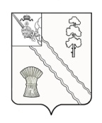
АДМИНИСТРАЦИЯ ТАРНОГСКОГО МУНИЦИПАЛЬНОГО РАЙОНА
ПОСТАНОВЛЕНИЕ
 | От | 24.02.2022 | № | 39
с. Тарногский Городок
Вологодская область
О внесении изменений в постановление администрации района от 26.12.2018 г. № 560

Руководствуясь Уставом Тарногского муниципального района Вологодской области, администрация района
ПОСТАНОВЛЯЕТ:
1. Внести в административный регламент по предоставлению муниципальной услуги по обеспечению доступа к архивным фондам Тарногского муниципального района, утвержденный постановлением администрации района от 26.12.2018 г. № 560 следующие изменения:
- исключить пункт 2.26.
2. Настоящее постановление вступает в силу со дня его принятия.

Руководитель администрации района А.И. Корепанов

